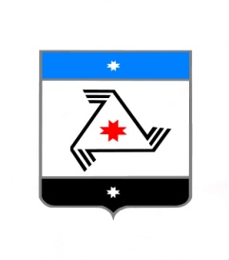

**РЕШЕНИЕ**

**Совет депутатов**

**муниципального образования «Муниципальный округ Балезинский район Удмуртской Республики»**

**«Удмурт Элькунысь Балезино ёрос муниципал округ» муниципал кылдытэтысь депутатъеслэн Кенешсы**

**«03» апреля 2023 года**

Об отчете Главы муниципального образования «Муниципальный округ Балезинский район Удмуртской Республики» за 2022 год

Совет депутатов муниципального образования «Муниципальный округ Балезинский район Удмуртской Республики», **РЕШАЕТ:**

1. Отчет Главы муниципального образования «Муниципальный округ Балезинский район Удмуртской Республики» за 2022 год принять к сведению.

2. Признать результаты деятельности Администрации муниципального образования «Балезинский район» за 2022 год удовлетворительными.

3. Опубликовать Отчет Главы муниципального образования «Муниципальный округ Балезинский район Удмуртской Республики» за 2022 год на официальном сайте муниципального образования «Муниципальный округ Балезинский район Удмуртской Республики».

Председатель Совета депутатов

муниципального образования

«Муниципальный округ Балезинский

район Удмуртской Республики» С.К. Булдаков

пос. Балезино

03.04.2023 г.

№ 17-258